教育背景
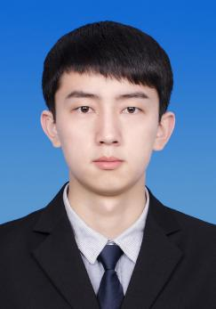
2013.09~2016.07 中国社会大学 市场营销 本科学位
主修课程：基本会计、统计学、市场营销、国际市场营销、市场调查与预测、
商业心理学等

工作经历

2015.07~2015.08 “OPPO校园俱乐部”项目 新媒体运营
- 在官方微博平台中，打造“OPPO校园俱乐部”的概念，为OPPO公司在全国范围内各大高集结粉丝，让学生由参与者变成创造者，变成OPPO的校园代言人；
- 根据OPPO客户诉求，基于产品特点，负责品牌传播策略，包括创意构想、文案撰写等；
- 挖掘分析网友使用习惯、情感及体验感受，结合产品特点撰写传播策划方案。
2014.07~2014.08 北京乔布有限公司 运营实习生
- 要负责撰写软文，协助运营执行推广活动 ；
- 负责公司自媒体（如微博、微信公众）的信息发布及维护；
- 业绩：所负责的微博热点活动参与数量单条超过1,000人，获得1,000次转发，回复500条
刘明
应聘岗位：新媒体运营

个人信息
- 籍贯：山东烟台
- 出生年月：1992年11月
- 政治面貌：中共党员
- 现居居地：上海杨浦

联系方式

- 138-0000-0000
- 123456789@qq.com

自我评价
获得荣誉

- 2015.10 2015年全国大学生数学建模竞赛三等奖
- 2014.11 校学业一等奖学金
- 2012.10 校一等优秀学生奖学金
- 多年校园推广及活动策划工作经历，熟悉校园渠道和校园用户；
- 能根据公司要求制定活动方案，并有高度执行力确保活动的良好执行；
- 具备良好的沟通能力和团队协作能力，能快速融入团队。

技能证书

- 语言能力：通过大学英语六级、普通话二级甲等
- 计算机能力：通过全国计算机等级考试（二级C）
熟练掌握word、excel、PPT等日常办公软件

